**工程实践与科技创新IIIC**

C04组 课程报告

1. **项目介绍**
2. **项目名称：**

基于安卓手机的智能车系统。

1. **项目介绍：**

本项目来自于上海交通大学工程实践与科技创新3C课程。课程基本要求为实现双机（仅限安卓，IOS）交互、控制小车行进，单机控制小车、加手机端简单图像处理、自动控制小车至指定位置；进阶要求为双机交互时实现图像回传功能，单机控制时实现简单肢体语言控制功能。

1. **整体完成情况：**

本项目软件平台采用安卓系统，硬件部分采用MSP430单片机，通过HC06蓝牙模块接收手机端发送的指令。

本项目整体完成情况如下：

* + 实现通过五向按钮进行控制；
  + 实现通过重力感应进行控制，并可通过seekbar进行速度控制；
  + 实现通过中文语音控制行进；
  + 实现通过手势滑动控制小车；
  + 实现通过绘制直线控制小车行进方向与速度；
  + 实现通过绘制路径控制小车行进；
  + 实现双机视频回传功能；
  + 实现小车人脸检测行进功能。

1. **自我评价：**

在本项目中，我们组实现了全部的单机、双机基本要求以及进阶要求，项目完成度较高。项目整体运行较稳定，部分程序稳定性有待提升。

1. **项目整体结构说明**
2. **单机控制：**

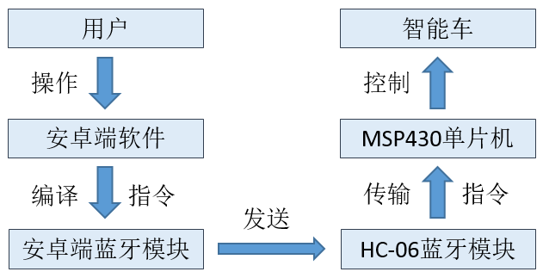

单机部分由用户在手机端进行操作，手机客户端读取用户行为后转化为相应的硬件指令，通过手机上的蓝牙模块发送到小车上的HC-06蓝牙模块。小车上的MSP430单片机通过蓝牙读取String类型指令，并根据指令跳转到相应函数，进而控制小车行进。

1. **双机交互：**

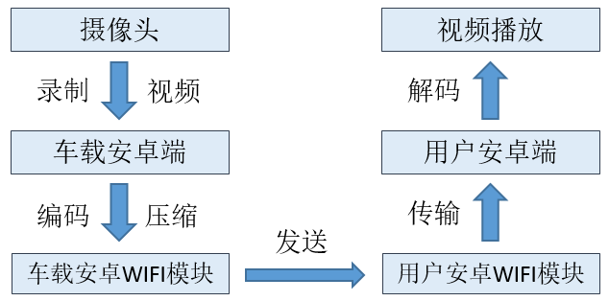

事实上，双机交互仅包含视频回传，可脱离小车进行。车载安卓手机前置摄像头录制视频，经过车载客户端的编码压缩后，发送到anychat云端服务器上。用户安卓端通过wifi接收到服务器发来的数据，将其解码后播放，实现实时视频交互功能。

1. **硬件部分介绍**
2. **系统电路图：**

**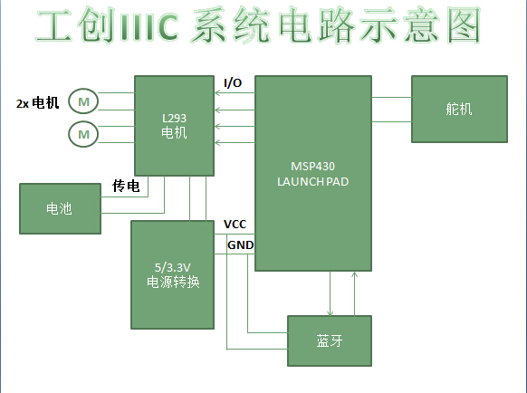**

1. **HC-06蓝牙模块：**

在本实验中，HC-06蓝牙模块接收来自安卓端的指令，传递给MSP430 launchpad，从而实现手机对智能车的无线遥控。

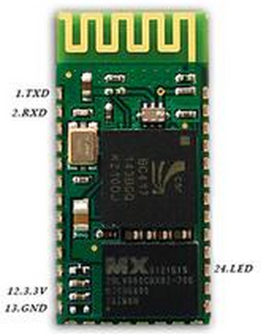

其中，TXD为发送端，一般表示为自己的发送端，**正常通信必须接另一个设备的RXD**；RXD为接收端，一般表示为自己的接收端，**正常通信必须接另一个设备的TXD。**

1. **MSP430模块：**

MSP430开发板接收蓝牙模块传递的指令，并驱动智能车的轮子。

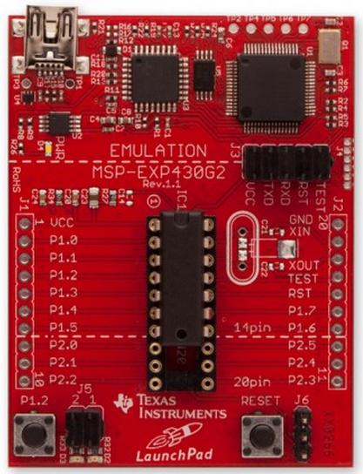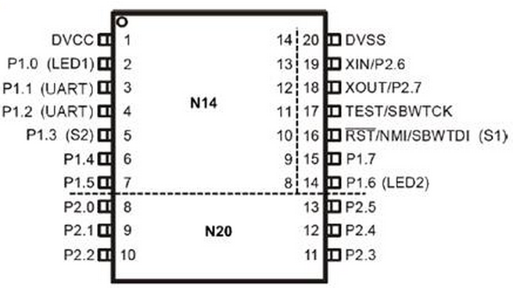

1. **LM293：**

LM293通过占空比和直流输出来控制电机的转动。结构图如下：

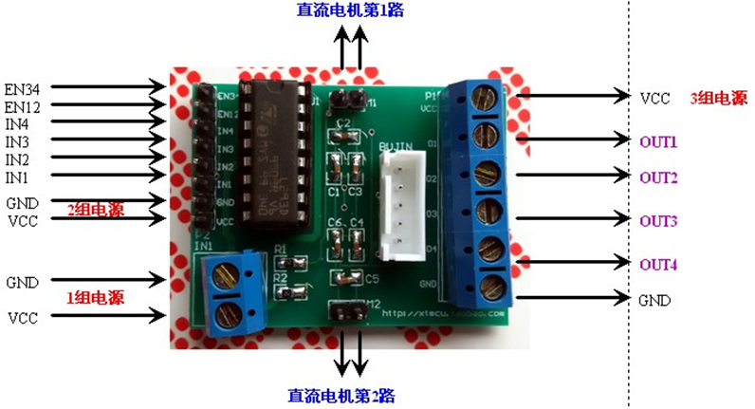

每1个电机需要3个控制信号。以EN12、IN1、IN2为例，EN12是使能信号，IN1、IN2为电机转动方向控制信号，IN1、IN2分别为1，0时，电机正转，反之，电机反转。选用一路PWM连接EN12引脚，通过调整PWM的占空比可以调整电机的转速。

1. **电压转换：**

电压转换模块可将5V电池输入转化为3.3V的输出供各元器件使用。



1. **硬件编程：**

本项目硬件编程采用Energia软件。

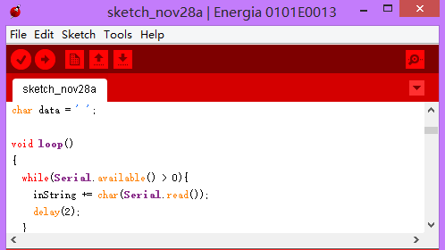

单片机程序中主要包含两个函数。Setup()函数编写了硬件初始化行为，而loop()函数则是程序运行中的循环，在本例中loop()函数用来监听蓝牙发送过来的数据并执行相应的函数，有几种基本指令，其他指令由手机端根据下述指令的组合而来。

指令和对应的执行动作如下：

* + ‘u’： 前进。左右轮同PWM前进。
  + ‘d’： 后退。左右轮同PWM后转。
* ‘l’： 原地左转。左右轮同PWM，左轮后转，右轮前转。
* ‘r’： 原地右转。左右轮同PWM，左轮前转，右轮后转。
* ‘s’： 停止。左右轮PWM置0。
* ‘gxyz’： x为u/d，y为1/2/3，z为n/l/r。用于重力感应模式GravityMode，代表不同速度前进后退以及左右转弯。
* 0~255：代表PWM的值，直接赋予小车一定的前进速度。

1. **软件部分介绍**
2. **编程环境：**

编程环境采用Eclipse + Android SDK。移动端为安卓4.2.2的华为荣耀3C手机。

1. **程序结构图：**

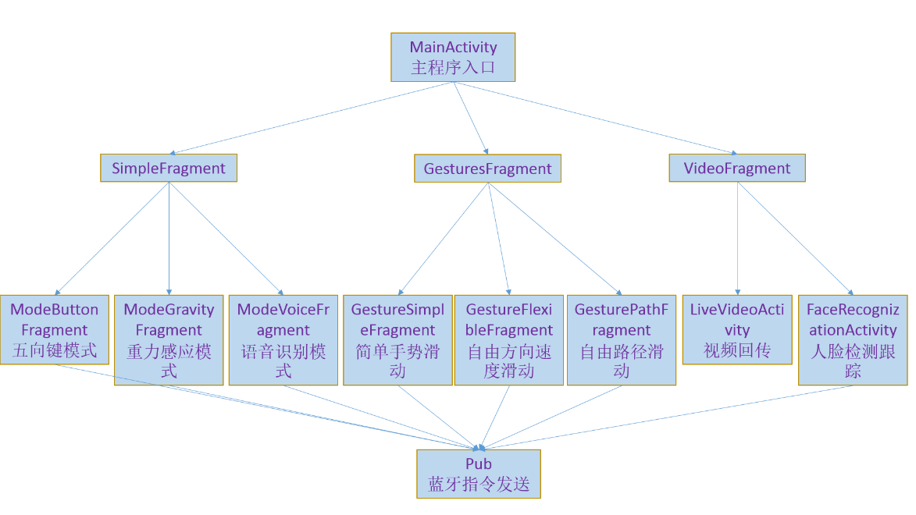

1. **软件功能：**

|  |  |  |
| --- | --- | --- |
| **Simple**  **Mode** | **BUTTON:** 五向键控制。四个箭头分别代表前进、后退、左转、右转，中间的圆点代表停止。粉色表示当前未激活，紫色表示当前运行状态。（图中为前进） |  |
| **GRAVITY:** 重力感应控制。采用安卓自带Orientation传感器。Y的正负显示当前手机倾斜角度（负为左倾，正为右倾），当手机倾斜超过一定角度时进行转弯。屏幕上端拖动条代表速度，拖动条取值为0~6的整数，其中3代表停止，0~2代表前进，4~6代表后退。数字与3之差绝对值越大，前进或后退的速度越大。 |  |
| **VOICE:** 语音识别控制。采用讯飞离线语音识别技术，要进行识别需要在手机端安装“讯飞语音+”软件，若采用在线识别，则需要联网。可识别指令：前进、后退、左转、右转、停止。轻触屏幕中央，下方显示当前音量大小。当用户说完指令后，音量大小由正值转变为0，自动停止录音，并进行识别。图示为前一识别指令为右转，当前正在听取下一条语音控制。 |  |
| Gesture  Mode | **SIMPLE：**简单手势识别。只能识别前进、后退、左转、右转的滑动以及轻触屏幕代表停止。通过重载View的onTouch ()函数来获得接触与离开屏幕坐标，利用两者之差计算滑动方向。 |  |
| **FLEXIBLE:** 任意方向旋转与速度控制。手机端将记录用户手触及屏幕的开始及结束位置绘制一条直线，小车将根据直线与屏幕竖直方向的夹角进行旋转，并根据绘制直线的长短来决定速度。图中小车先右转45°，之后以较快速度前进。通过继承View来实现FlexibleView，并重载onTouchEvent()函数来监控手指动作并发出指令。 |  |
| **PATH:** 路径绘制。用户在手机端任意绘制路径，之后小车会按照所绘路径进行行进。通过继承View来实现PathView，并重载onTouchEvent()函数来捕捉动作，并将捕捉到的动作放在ArrayList中，根据所绘路径形状与长度间隔一定时间循序发送指令 |  |
| Video  Mode | **LIVE VIDEO:** 视频回传。采用Anychat的云端服务，可接受远程实时视频传输，同时可传送音频。由于采用云端服务，不需要双方在同一WIFI环境下连接。图示中大的显示部分为另一手机的拍摄画面，右下角缩略显示为本手机拍摄到的另一手机。 |  |
| **FACE RECOGNIZATION：**人脸检测。采用安卓自带的Face Detection模块。可检测出人脸的大小，相对屏幕的位置等等。本项目中，需要将控制手机放在小车上。当人脸距离屏幕较近（即视频中人脸较大），小车将向远离人脸方向行进；当人脸距离屏幕较远，小车将驶向人脸所在方向；人脸在屏幕中偏左与偏右都会使小车追着人脸方向旋转。图示为手机端检测到的人脸数据在Eclipse的控制台中输出。 |  |
|  | |

1. **系统测试情况**

全部功能都能良好运作。具体情况如下。

* 基本模式中的BUTTON、GRAVITY和手势模式中的SIMPLE运行效果完美流畅。
* 基本模式中的VOICE由于设置识别率很低，虽然能够很好识别既定指令，但对于一些不相关的指令也能识别。
* 基本模式中的VOICE识别完成到指令执行有一定时间的延迟。
* 手势模式中的FLEXIBLE和PATH由于采用的是通过手机端指令来控制手机旋转时间，并非通过实时视频监控来控制，调试地面与测试地面光滑程度不同，因而会出现测试时旋转角度略大的问题，不过整体效果较佳。
* 视频模式中，视频回传在网络不好的时候容易顿卡，人脸检测在测试时受到天花板上的光影响，测试时识别率有所降低，但在光线好的情况下运行良好。
* 另外，在测试中由于电池开关和蓝牙模块的导线连接部分偶尔接触不良，造成测试时出现断电、需重新开始的情况。

1. **小组信息**
2. **成员信息及分工：**

**刘培元（组长）：**硬件模块，协调工作；

**章佐铭：**手机端安卓程序；

**张颖琦：**网站制作；

**钟金丽：**网页报告内容撰写。

1. **个人感想与收获：**

|  |  |
| --- | --- |
| **刘培元（组长）：**有了工创IIB的基础，开始做IIIC时便少了许多陌生感。很高兴这次的小车不再依靠舵机控制方向而是改为用两个后轮来控制，避免了IIB时遇到的舵机旋转角度不受控制的问题。由于在工创IIB中写过单片机程序，这次写硬件程序轻松了许多，然而安卓程序还是第一次接触。最开始看往届代码时，连程序的执行顺序都不清楚，借了工具书查阅了相关资料后才知道onCreate、onRestart那些函数的含义；接着又苦于不知如何获取蓝牙的mac地址，后来才发现可以直接写程序获取......多亏这次做工创IIIC项目，我接触到了很多新的知识，另外也从队友身上学到很多。记得起初队友提出实现人脸识别的功能，我第一反应就是好复杂做不出来怎么办，结果队友就默默地把程序写了出来。如此想想，自己以后也该少些畏难情绪多多尝试才好。 | **me.jpg** |
| **章佐铭：**从工科创2B到3C，每一次都让我经历了从无到有的蜕变。通过科创3C，我接触了安卓编程，并对其有了一定的了解。从不清楚结构性标记语言，到能熟练看懂Android的xml文件；从0 JAVA基础，到能灵活运用继承等面向对象语言特征，这次3C经历令我收获良多。安卓编程给我的感觉是前端+后端的集成，由于是第一次接触前端编程，我在上面花费了一番心思，也体会到前端不仅仅需要会编程，更需要懂设计、懂美工、懂心理的全才。在这次试验中，除了运用Fragment、SurfaceView、Canvas等比较复杂的模块外，为了实现部分功能，我还挑战自己，尝试着重写了自定义的View模块，也对Android的原理有了更深层次的了解。比较遗憾的是语音识别和视频回传用的是云端服务，如果能够自己编写这一块，相信自己的编程能力和理论水平将有质的飞跃。 |  |
| **张颖琦：**这一次的3C相当于是继承了之前的工科创2B，同样是小车，但变成了用手机控制小车的运动。看到课程介绍时，要自己做个APP来控制小车觉得很新奇。老师又给我们提出了手势、人机互动等新点子。在课程中，我们查找了很多相关资料，对项目有了整体的认识。项目中，第一次接触安卓，第一次接触Java，学习了一些基于安卓手机平台和Java的一些知识，虽然只是一点皮毛，也算是开拓了一个新的知识面。虽然在项目中的贡献不多，但或多或少还是有些收获的。 | **IMG_2736** |
| **钟金丽：**本次工程实践与科技创新，最大的感受便是感恩，感谢老师的悉心指导，感谢组员的提点帮助，没有他们，自然没有这进展顺利，也没有这最终实现，更绝不会有这受益匪浅。在报告的撰写中，我终于全方位地了解了各项内容，极大地开阔自我视野；在相互的交流中，我终于较深入地知晓了各个细节，深刻地体味团队力量。总的来说，这是一次难得的宝贵的经历，我将铭记于心，也希望日后可以有更多这样的机会，不断丰富匮乏的自己。 | **zjl.jpg** |

1. **总结与反思**
2. **系统不足**

虽然在本次课程中实现了很多功能，并且整体运行效果不错，但也有一些不足，具体如下：

* 程序中的视频采用了商业公司的API。起初我们组通过SurfaceView和Canvas来进行制作，但却因为程序优化的问题，容易出现顿卡、延迟大、死机等情况，因此采用了效果更佳的AnyChat提供的API。
* 人脸检测使用的是安卓自带API，受光线影响较大，效果不好，可尝试整合OpenCV人脸检测库来进一步优化检测效果。
* FLEXIBLE和PATH功能中，采用的是根据手机端所画图像计算的旋转时间来控制旋转角度，然而这样会受到地面状况的影响导致不呢旋转到既定方向。可尝试采用手机实时录制小车行进状况的方法来控制小车的自动行进。

1. **课程建议**

在实现过程中，可能因为硬件被前几届多次使用，所以遇到硬件本身问题会比较头痛，希望能够更新一下部分硬件。另外实现过程中受单片机、小车性能限制较大，希望能提供一些推荐的硬件型号和购买地点，方便学生灵活选择制作内容。

1. **参考资料**

[1] 科创3C实验指导书.

[2] Android4高级编程(第3版). Reto Meier.

[3] energia单片机开发2014. 郭运奇.